**Совет родителям**

**Комфортно одевать детей младшей группы в детском саду.**

**СОДЕРЖАНИЕ**

* **Образец папки – передвижки для родителей**
* **Пальто и шубы**
* **Детская мода: зима**
* **Обувь и носки**
* **Профилактика плоскостопия**

**Образец папки – передвижки для родителей.**

Одежда не должна служить поводом для раздора между вами и малышом. А возмущать его может многое, и прежде всего ощущение неудобства. К тому же ребенка (будь то мальчик или девочка) очень волнует, как он выглядит. Старайтесь купить одежду того цвета, который нравится ребенку. Помните: очень важно, чтобы он чувствовал себя в ней непринужденно и удобно.

Одежда должна защищать кожу и согревать ребенка. Она ни в коем случае не должна быть тяжелой или ограничивать движение. Выбирайте такие вещи, за которыми не надо следить. Все, что не поддается стирке, должно быть исключено.

Не пытайтесь экономить, покупая одежду на вырост. Она не будет ни хорошо смотреться, ни удобно сидеть. К тому времени, когда она станет ребенку впору, она вся истреплется. Покупайте дешевые вещи – они менее долговечны. Ведь и ребенок вырастает из нее быстрее, чем одежда изнашивается.

**Пальто и шубы**

Не тратьте денег на «приличную» шубу: ребенок вырастет из нее за один сезон, к тому же она требует регулярной химчистки, ограничивает движения и не всепогодна.

Вместо этого купить ему удобный и теплый комбинезон из водоотталкивающей материи на теплой подкладке с капюшоном.

Дождь и слякоть требуют особого снаряжения. Костюмчик или надетые поверх комбинезона брючки из водоотталкивающей материи, теплые резиновые сапоги – вот что требуется ребенку, чтобы быть готовым к любым испытаниями.

**Детская мода: ЗИМА**

Зима – не только время холодов и морозов, но и время забав, прогулок, катаний с горок. И все родители хотят позаботиться о том, чтобы их ребенок был одет в теплые, удобные и красивые вещи. В отличие от зимней одежды для взрослых, зимой преимущественно темных и строгих тонов, детская должна привлекать внимание. При ее изготовлении все модельеры стараются придерживаться ярких, веселых цветов.

В этом году особенно актуальными считаются цвета: насыщенный синий, фиолетовый, лазурно – голубой, бирюзовый и серебристый. В детской одежде они являются ведущими, а различные вставки, воротники, манжеты, карманы, вышивки и аппликации могут быть выполнены в контрастной либо в соответствующей цветовой гамме. Также можно придерживаться всем известных традиций при выборе цвета одежды для мальчиков и девочек.

**Обувь и носки**

Детскую обувь необходимо тщательно примерять и проверять. Ребенок не может сказать, жмет ли ему в пальцах, узка ли обувь и т.д. кости стопы у него настолько пластичны, что их можно сжимать, не делая ему больно, но причиняя вред. Купленные вами ботинки или сапоги проверяйте, по крайней мере, раз в 3 месяца.

Врачи советуют, *покупая* ребенку *обувь*, соблюдать *5 правил*.

1. Для детей, особенно маленьких, предпочтительнее обувь из натуральных материалов, чтобы ножка не потела и на коже не возникали потертости.
2. Ботинки или туфли должны быть ребенку впору, не покупайте обувь на вырост.
3. Детская обувь должна быть легкой, ведь ребенок активно двигается, и ноги у него не должны уставать.
4. Лучше, если подошла у обуви рифленая: это убережет малыша от травм.
5. При покупке обращайте внимание на фиксацию пятки: это важно для правильного формирования стопы.

Обувь нужно носить с носками: они впитывают пот и препятствуют натиранию кожи.

Размер носков также имеет значение: узкие носки быстро приведут к искривлению пальцев.

Помните, что хлопчатобумажные носки садятся.

Когда ребенок стоит, между мыском носка и самым длинным пальцем ноги должен быть зазор, по крайней мере в 3-4 мм. Покупают носки в соответствии с размером ботинок.

**Профилактика плоскостопия**

Упражнения для укрепления мышц способствуют профилактике плоскостопия.

Предупреждением плоскостопия занимаются с раннего возраста.

Если следы имеют форму боба, то это свидетельствует о нормальных стопах: своды стоп приподняты и при движениях выполняют рессорную функцию. Если же отпечаталась вся стопа, следует заподозрить имеющееся или начинающееся плоскостопие, а если дошкольник при длительной ходьбе жалуется на боль в ногах, то здесь уже нужна консультация и помощь ортопеда.

По отношению самой широкой и самой узкой части следы считается свод нормальным 1:4; уплощенным 2:4; плоским 3:4.

Велико значение для профилактики это правильно подобранной обуви.

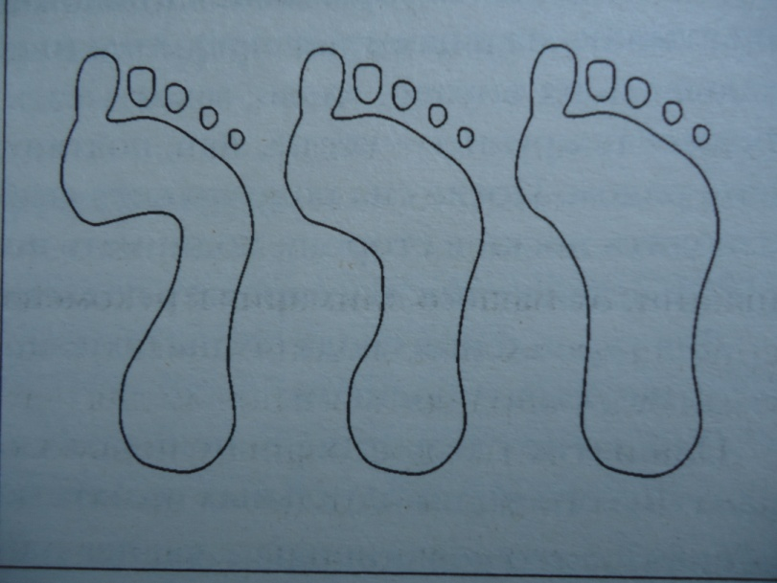

**Литература**

Тимошенко Е.П. «Советы по воспитанию ребенка от 0 до 3 лет» Информационно – методический материал для родителей. М.2003г.

Развитие и обучение детей раннего возраста в ДОУ: Учебно – методическое пособие / Сост. Е.С.Демина. – М.:ТЦ Сфера, 2006.

Детский сад – семья: аспекты взаимодействия. Практическое пособие для методистов, воспитателей и родителей. / Авт.- сост.Глебова С.В. – Воронеж. ТЦ «Учитель», 2005г.